* 1. 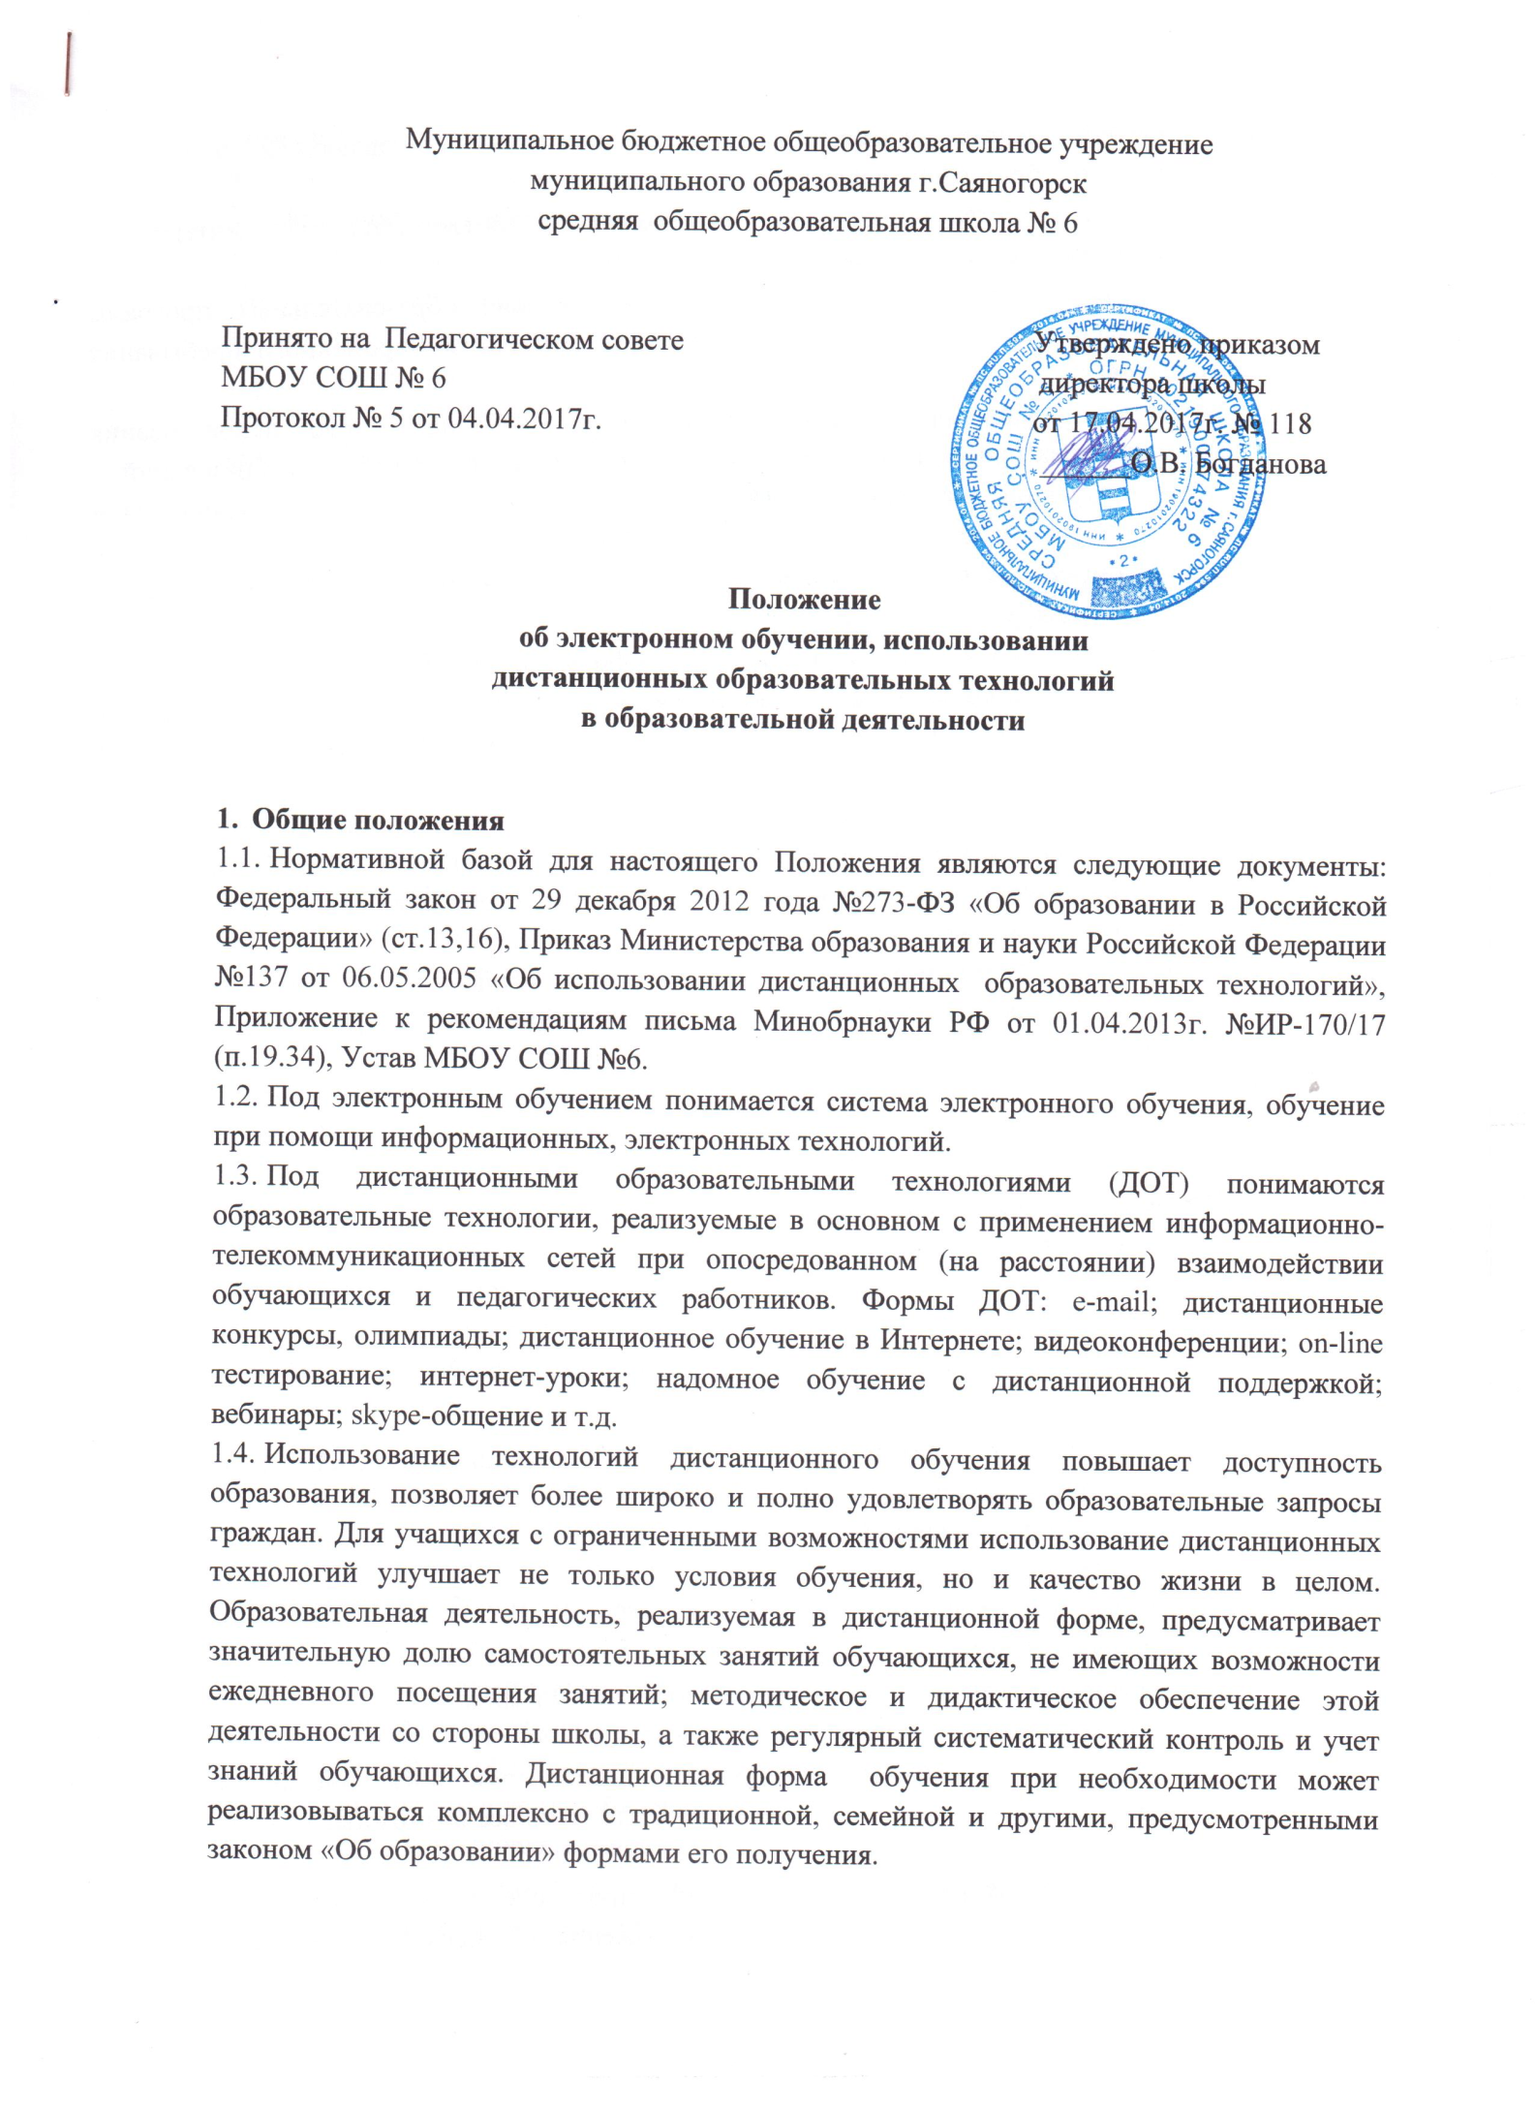Главными целями применения ДОТ как важной составляющей в системе беспрерывного образования являются:

- повышение качества образования обучающихся в соответствии с их интересами, способностями и потребностями;

- предоставление обучающимся возможности освоения образовательных программ непосредственно по месту жительства обучающегося или его временного пребывания (нахождения);

- развитие профильного образования в рамках ОО на основе использования информационных технологий как комплекса социально-педагогических преобразований;

- создание условий для более полного удовлетворения потребностей обучающихся в области образования без отрыва от основной учебы.

1. **Организация процесса использования дистанционных образовательных технологий в школе**
   1. Дополнительное обучение в дистанционной форме осуществляется как по отдельным предметам и элективным курсам, включенным в учебный план школы, так и по всему комплексу предметов учебного плана. Выбор предметов изучения осуществляется родителями (законными представителями)по согласованию со школой.
   2. Зачисление желающих получить дополнительное обучение в дистанционной форме по отдельным предметам и элективным курсам производится приказом директора школы на основании заявления совершеннолетнего лица или родителей (законных представителей) несовершеннолетнего лица.
   3. Формы ДОТ, используемые в образовательной деятельности учителя-предметники отражают в рабочих программах. В обучении с применением ДОТ используются следующие организационные формы учебной деятельности:

- лекция,

- консультация,

- семинар,

- практическое занятие,

- лабораторная работа,

- контрольная работа,

- самостоятельная работа.

- научно-исследовательская работа,

- практика.

Самостоятельная работа учащихся может включать следующие организационные формы (элементы) дистанционного обучения:

- работа с электронным учебником,

- просмотр видео-лекций,

- просушивание аудиокассет,

- компьютерное тестирование,

- изучение печатных и других учебных и методических материалов.

* 1. В период длительной болезни учащийся имеет возможность получать консультации преподавателя по соответствующей дисциплине через электронный Дневник, электронную почту, программу Skype, используя для этого все возможные каналы выхода в Интернет.
  2. Заместитель директора по УВР контролирует процесс использования дистанционных образовательных технологий в ОО, вносит предложения о повышении коэффициента для стимулирующей части оплаты труда учителям-предметникам, которые эффективно используют ДОТ в образовательной деятельности.

1. **Образовательная организация:**
   1. Выявляет потребности обучающихся 1-11 классов в дополнительном дистанционном обучении с целью углубления и расширения знаний по отдельным предметам и элективным курсам.
   2. Принимает педагогическим советом решение об использовании ДОТ в ОО для удовлетворения образовательных потребностей обучающихся в профильном обучении или углублении, расширении знаний по отдельным предметам.
   3. Включает часы дистанционного обучения в учебное расписание ОО, назначает время консультаций;
   4. Основанием для открытия групп для дополнительной дистанционной формы обучения по профильным учебным предметам или углубления знаний по отдельным предметам являются:

- назначение ответственного за организацию ДО из числа педагогического коллектива;

- назначение помощника преподавателя, который будет находиться в непосредственном очном контакте с обучающимися, оказывать им техническую и организационную помощь, из числа педагогов школы;

- возможно установление коэффициента для стимулирующей части оплаты труда учителям-предметникам, осуществляющим контроль за процессом ДО, оформление школьной документации по результатам обучения обучающихся (за ведение инновационной деятельности).

* 1. Основанием для зачисления на дистанционные курсы являются:

- личное заявление обучающегося;

- заявление родителей обучающегося (для учащихся 5-9 классов);

- анкета, содержащая сведения об обучающихся (для регистрации на сервере ДО, присвоение индивидуального пароля и логина, установление контакта);

- наличие учителей-предметников, обученных по программе «Помощник тьютора» (для разработки индивидуального образовательного маршрута учащегося, осваивающего учебный предмет с использованием ДОТ);

- установление контакта с тьютором.

1. **Техническое обеспечение использования ДОТ в школе**
   1. Учебная деятельность с использованием ДОТ в ОО обеспечивается следующими техническими средствами:

- компьютерными классами, оснащенными персональными компьютерами, web-камерами, микрофонами, звукоусилительной и проекционной аппаратурой;

- программным обеспечением для доступа к локальным и удаленным серверам с учебной информацией и рабочими материалами для участников образовательной деятельности;

- локальной сетью с выходом в Интернет, с пропускной способностью, достаточной для организации образовательной деятельности и обеспечения оперативного доступа к учебно-методическим ресурсам.

* 1. Техническое обеспечение обучающегося с использованием ДОТ, в период длительной болезни или при обучении на дому.

Обучающиеся дома должны иметь:

- персональный компьютер с возможностью воспроизведения звука и видео;

- стабильный канал подключения к Интернет;

- программное обеспечение для доступа к удаленным серверам с учебной информацией и рабочими материалами.

1. **Права школы в рамках предоставления обучающимся обучения в форме ДО.**
   1. Школа имеет право:

- использовать ДОТ при всех, предусмотренных законодательством РФ, формах получения образования или при их сочетании, при проведении различных видов учебных, лабораторных и практических занятий, практик, текущего контроля, промежуточной аттестации обучающихся;

- использовать ДОТ при наличии руководящих и педагогических работников и учебной деятельности, имеющих соответствующий уровень подготовки (документ о повышении квалификации) и специально оборудованных помещений с соответствующей техникой, позволяющей реализовывать образовательные программы с использованием ДОТ;

- вести учет результатов образовательной деятельности и внутренний документооборот.

1. **Срок действия данного Положения не ограничен.**

При необходимости в Положение вносятся изменения, дополнения, подлежащие аналогичной процедуре принятия, утверждения.